Relatórios sobre Barragens em MG

Curso-R

Junho de 2022

Table of Contents

# 1 Introdução

A base sigbm possui 912 barragens cadastradas no Brasil. No estado de MG, existem 350 barragens cadastradas. Este relatório foi desenvolvido utilizando o R (R CORE TEAM, 2021). Os pacotes usados foram: ggplot2 (WICKHAM *et al.*, 2022)….. usando o tidyverse (WICKHAM, 2014)

Na figura 1.1, vemos que …..

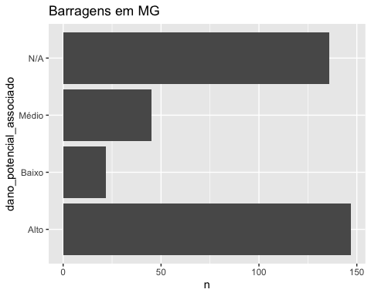

Figure 1.1: Gráfico de DPA

* Quantidade de barragens em MG, por minério principal:

| Minério principal | Quantidade de barragens |
| --- | --- |
| Minério de Ferro | 169 |
| NA | 34 |
| Argila Arenosa | 24 |
| Fosfato | 19 |
| Minério de Ouro Primário | 18 |
| Argila | 12 |
| Xisto | 7 |
| Areia | 6 |
| Calcário Dolomítico | 6 |
| Cascalho | 6 |

# 2 Exemplo de equação

$$1+1=2$$

Uma referencia cruzada a equação $\eqref{eq:special}$.

# 3 Como adicionar Referencias?

(SILVA; SILVA, 2020)

WICKHAM *et al.* (2019)

(WICKHAM *et al.*, 2019; WICKHAM, 2021)

Em -WICKHAM *et al.* (2019), Hadley e colaboradores…

Segundo Hadley Wickham e colaboradores (2019)

No capítulo 1, vimos que ….

## Referências

R CORE TEAM. [**R: A Language and Environment for Statistical Computing**](https://www.R-project.org/). Vienna, Austria: R Foundation for Statistical Computing, 2021.

SILVA, E. L. e.; SILVA, M. A. da. Segurança de barragens e os riscos potenciais à saúde pública. **Saúde em Debate**, v. 44, n. spe2, p. 242–261, jul. 2020. Disponível em: <<http://dx.doi.org/10.1590/0103-11042020E217>>.

WICKHAM, H. [Tidy Data](https://doi.org/10.18637/jss.v059.i10). **Journal of Statistical Software**, v. 59, n. 1, p. 1–23, set. 2014.

WICKHAM, H. [**tidyverse: Easily Install and Load the Tidyverse**](https://CRAN.R-project.org/package=tidyverse). [s.l: s.n.]

WICKHAM, H.; AVERICK, M.; BRYAN, J.; CHANG, W.; MCGOWAN, L. D.; FRANÇOIS, R.; GROLEMUND, G.; HAYES, A.; HENRY, L.; HESTER, J.; KUHN, M.; PEDERSEN, T. L.; MILLER, E.; BACHE, S. M.; MÜLLER, K.; OOMS, J.; ROBINSON, D.; SEIDEL, D. P.; SPINU, V.; TAKAHASHI, K.; VAUGHAN, D.; WILKE, C.; WOO, K.; YUTANI, H. [Welcome to the tidyverse](https://doi.org/10.21105/joss.01686). **Journal of Open Source Software**, v. 4, n. 43, p. 1686, 2019.

WICKHAM, H.; CHANG, W.; HENRY, L.; PEDERSEN, T. L.; TAKAHASHI, K.; WILKE, C.; WOO, K.; YUTANI, H.; DUNNINGTON, D. [**ggplot2: Create Elegant Data Visualisations Using the Grammar of Graphics**](https://CRAN.R-project.org/package=ggplot2). [s.l: s.n.]